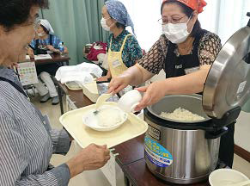
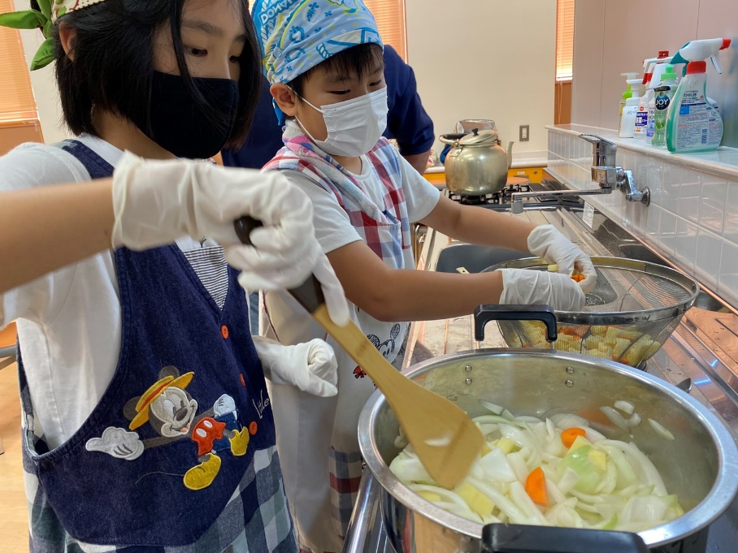
茨城県 子ども食堂応援事業
いばらき子ども食堂ネットワーク大会
～活動事例を共有しよう～

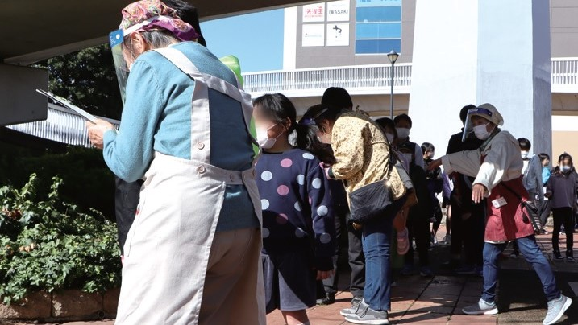
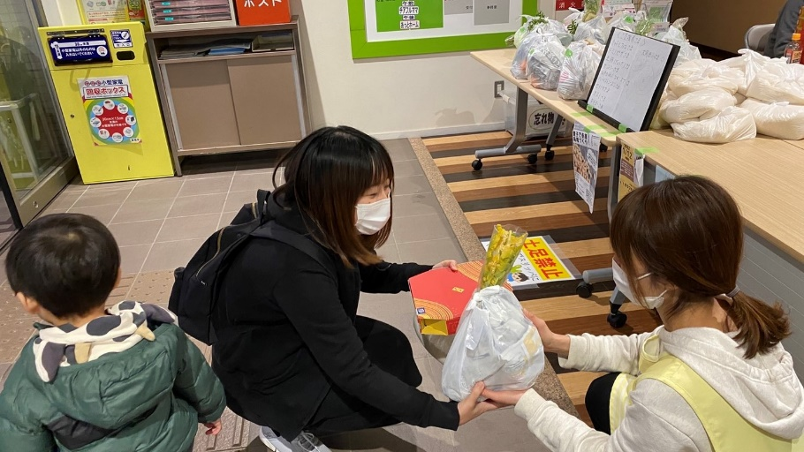

子ども食堂は、無料または低額で子どもたちに食事を提供する場所です。
貧困家庭への支援だけでなく、食を通じて地域で子どもの居場所をつくったり、食育の場として活動したり、様々な形態が生まれ、茨城県内にも137箇所の食堂が存在します（8月13日現在）。
活動頻度は、常設型から月１回程度まで様々。
本会合は、県内の子ども食堂や関心のある方々が、地域の枠を超えてつながる交流会です。
お互いに助け合う関係性を築いていただきたいと思います。皆様のご参加をお待ちしています。

日 時
令和４年１１月２１日（月）午後1時半～4時
（受付開始：午後1時）

会 場
ザ・ヒロサワ・シティ会館 分館2階 集会室10号
（茨城県水戸市千波町東久保697番地）
- JR水戸駅北口8番または南口2番バス停より約10分
- JR水戸駅南口より徒歩約20分
- 駐車場料金無料
- オンライン参加も可能！

内 容
- 活動事例紹介 NPO法人あっとホームたかまつ 理事長 根本 幸子 氏
ほっとカモン 代表 大塚 宏子 氏
- 交流会 など

対 象
子ども食堂運営団体、社会福祉協議会、行政の関係者など
- 子ども食堂設立を希望する方、ご関心のある方などの参加も可能です。

茨城県
主 催
運 営
子ども食堂サポートセンターいばらき
（運営：認定NPO法人 茨城NPOセンター・コモンズ）
申込は裏面

ほっとカモン「もりやっ子食堂」
食と遊び、交流を通じ、子どもが心豊かに 成長することを願い、2018年に活動を開始しました。北守谷地区で毎月活動しています。2020年7月から、社協と連携したテイクアウト形式の応援パック配布を継続しています。（フードパントリー）市の市民公益活動助成金を3年間交付された後、現在はまちづくり協議会の一貫として支えられています。守谷高校JRC部ボランティアの他、パン屋さん、お菓子屋さん、生協、行政など地域の様々な方に支えられています。
ＮＰＯ法人 あっとホームたかまつ
2015年設立以来、「子どもたちによりそう 活動」を基本とし、子どもを中心に様々な世代が関わり、生きがいとなる居場所を鹿嶋市などで提供しています。熱中体験から豊かな心を 育む「世代交流プラットフォーム」、子ども 自身が調理から後片付けまで参加する子ども食堂「よつ葉食堂」、食材無料配布「おんおくり」、地域のつながりづくり「オータムフェスタ」、「ハロウィンマルシェ」など、人、地域、未来をつくる活動を行っています。

令和4年11月17日（木）
申込締切
定 員
会場参加 ：60名
オンライン：100名
- 申込先着順
参加費
無料

- 以下のリンクまたは右のQRコードの特設ページ（スマートフォンも対応）にて、必要項目を入力しお申し込みください。＜ https://bit.ly/r4-network ＞
- または、参加申込書にご記入の上、下記までeメールまたはFAX
にてお申し込みください。（極力特設ページからお申し込みください）

お申込み

- 会場への参加、またはウェブ会議システム「Zoom」を通じたオンライン参加のいずれかを選べるハイブリッド型の開催とします。
- 新型コロナウイルスの感染拡大状況により、完全オンラインでの開催に変更する可能性もございます。
- オンライン参加の方には、開催数日前にZoomのログイン用URLを送付します。
その他

-----------------------------------------------------------------------------------------------------------------
「いばらき子ども食堂ネットワーク大会」参加申込書
団体名（あれば） |  | 役職名（あれば）
氏 名 |  | ｅメール・アドレス
電話番号 |  | 参加方法 | □会場参加 □オンライン参加
団体名（あれば） |  | 役職名（あれば）
氏 名 |  | ｅメール・アドレス
電話番号 |  | 参加方法 | □会場参加 □オンライン参加
※ 個人情報は、本事業運営及び関連するご連絡のみに使用いたします。
※ 1団体複数名でのご参加も歓迎です。
子ども食堂サポートセンターいばらき 担当：大野 覚、伊東 輝実
〒310-0031 水戸市大工町1-2-3 トモスみとビル 4階
みとしんビジネスセンター C-1
電話：029-303-5561 / FAX：029-300-4320 / eメール：kodomo@npocommons.org
お問合せ

